06 - CSS : box model

Avant de commencer nous te conseillons de faire la quête suivante :
05 - CSS : sélecteurs et propriétés
Intégration
Poursuis ton chemin au royaume du CSS en apprenant à te servir de l'inspecteur de ton navigateur et en découvrant le box model !

Objectifs
•
Utiliser l'inspecteur d'un navigateur web pour la création et le débogage en CSS
•
Connaître les principes du box model en CSS
•
Manipuler les propriétés liées au box model

Challenge ️🕹️
Pour valider cette quête tu devras résoudre le challenge: Little boxes on the hillside.... Le principe du challenge est détaillé dans l’onglet Challenge.
VOIR LE CHALLENGE

CSS Love

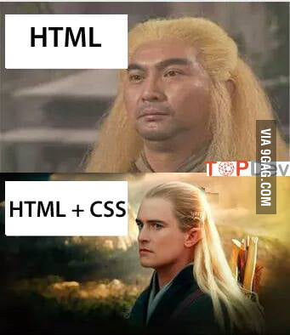
Source : 9GAG
[Rappel : Alors que tu viens de commencer un nouveau travail, ton client Sauron t'a commandé la réalisation du site findThePrecious.com. Après avoir créé la structure HTML, vous vous attelez au versant graphique du site en en forgeant le CSS...]

Inspecteur Dev Tools
Voici une blague bien connue des développeurs·euses amateurs·trices de memes :

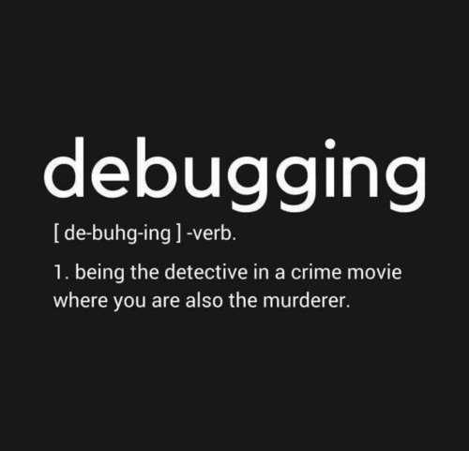
Source : Me.me
Et de fait, le vocabulaire du développement web se rapproche parfois dangereusement d'un film policier, notamment du fait de l'utilisation très répandue de l'inspecteur.
Commence à résoudre le mystère autour de cette entité merveilleuse en regardant cette vidéo.
Si tu préfères voir une vidéo en français, consulte cette démonstration.
Pour naviguer sur le web, tu es plutôt Chrome ou Firefox ? Bonne nouvelle : les deux navigateurs disposent d'outils de développement (dev tools) puissants pour t'aider à créer et à déboguer tes applications web. Ces deux solutions offrent des fonctionnalités similaires, ton choix sera donc essentiellement une affaire d'affinités personnelles.
La suite de cette étape te propose des ressources pour apprendre à utiliser les deux inspecteurs. Inutile de les suivre toutes, fais ton choix et approprie-toi l'inspecteur de Chrome ou de Firefox, cela suffira bien pour le moment !
Pour apprendre à utiliser l'inspecteur de Chrome, consulte ce tutoriel interactif (arrête-toi avant la partie « Access nodes in the Console »), ainsi que celui-ci.
Côté Firefox, cours lire cette série d'articles clairs et bien faits : Open Inspector, Examine and edit HTML, Examine and edit CSS.
L'inspecteur est un instrument très précieux pour le débogage, notamment en HTML et en CSS. Lis cet article pour en voir une méthode (cela te sera utile très rapidement, dès que tu commenceras à développer tes propres pages web).

OPTIONNEL - MDN - Examine and edit CSS
Examiner le CSS avec Firefox.
https://developer.mozilla.org/en-US/docs/Tools/Page_Inspector/How_to/Examine_and_edit_CSS

OPTIONNEL - MDN - Examine and edit HTML
Examiner le HTML avec Firefox.
https://developer.mozilla.org/en-US/docs/Tools/Page_Inspector/How_to/Examine_and_edit_HTML

OPTIONNEL - MDN - Open Inspector
Un tutoriel pour débuter avec l'inspecteur de Firefox.
https://developer.mozilla.org/en-US/docs/Tools/Page_Inspector/How_to/Open_the_Inspector

OPTIONNEL - Tools for Web Developers - Get Started With Viewing And Changing CSS
Un tutoriel interactif pour apprendre à explorer le CSS via l'inspecteur de Chrome.
https://developers.google.com/web/tools/chrome-devtools/css/

OPTIONNEL - Tools for Web Developers - Get Started With Viewing And Changing The DOM
Un tutoriel interactif pour apprendre à explorer le HTML via l'inspecteur de Chrome.
https://developers.google.com/web/tools/chrome-devtools/dom/

OPTIONNEL - Grafikart - Apprendre l'HTML : Chapitre 14, L'inspecteur cette démonstration
Présentation de l'inspecteur, en français.

https://www.youtube.com/watch?v=VXNw-elEFlo

ESSENTIEL - RealToughCandy - Basic Beginner’s guide to Chrome & Firefox developer tools
Une intro à l'inspecteur.

https://www.youtube.com/watch?v=KU96gwFCpZA

Box model
Tous les éléments CSS peuvent être assimilés à des boîtes dont les propriétés (taille, forme, etc.) sont décidées par le·la développeur·euse. Vas voir cette vidéo pour avoir un aperçu de ce box model.
Pour approfondir le sujet, suis ensuite ce tutoriel, qui est non seulement beau, mais aussi très pédagogique. L'auteur suggère d'utiliser l'éditeur de code Atom pour suivre ses exemples : libre à toi de l'imiter ou d'en choisir un autre. Complète en lisant ce petit chapitre, qui insiste sur la propriété display, qui pourrait t'être utile pour le challenge de cette quête (en particulier inline-block).
En parallèle de ta lecture, garde sous le coude ce guide, qui offre des exemples visuels des propriétés du box model, et n'hésite pas à le consulter si nécessaire.
Si tu as besoin d'une ressource en français, tourne-toi vers cet article (saute la partie « Manipulation avancée des boîtes », un peu trop complexe pour le moment).

OPTIONNEL - The box model
Tutoriel sur le box model, disponible en français (change la langue en haut à droite de la page).
https://developer.mozilla.org/en-US/docs/Learn/CSS/Introduction_to_CSS/Box_model

OPTIONNEL - Cssreference - Box model in CSS
Des illustrations pour voir les propriétés du box model en un clin d'œil.
https://cssreference.io/box-model/

ESSENTIEL - MDN - Types of CSS boxes
Aparté sur les types de boxes CSS.
https://developer.mozilla.org/en-US/docs/Learn/CSS/Introduction_to_CSS/Box_model#Types_of_CSS_boxes

ESSENTIEL - Interneting Is Hard - CSS box model
Un superbe tutoriel pour tout apprendre le *box model*.
https://internetingishard.com/html-and-css/css-box-model/

ESSENTIEL - Web Dev Simplified - Learn CSS Box Model In 8 Minutes
Le *box model* en 8 minutes !

https://www.youtube.com/watch?v=rIO5326FgPE

Le Centre du Monde
Maintenant que tu as manipulé le box model, peut-être t'es-tu rendu compte (et si ce n'est pas déjà le cas, cela ne saurait tarder) que centrer un élément en CSS peut s'avérer être une entreprise étonnamment compliquée. Fais un cadeau à ton·ta futur·e toi en visitant cet article (pour l'instant, et notamment pour le challenge de cette quête, ce qui t'intéressera le plus sera la section « Horizontally ») et en le conservant précieusement dans un tiroir de tes favoris pour des consultations futures.

ESSENTIEL - CSS-Tricks - Centering in CSS: A Complete Guide
Beau et hyper-utile.
https://css-tricks.com/centering-css-complete-guide/

Challenge ️🕹️
Pour valider cette quête tu devras résoudre le challenge: Little boxes on the hillside.... Le principe du challenge est détaillé dans l’onglet Challenge.
VOIR LE CHALLENGE

